ГУО «Средняя школа № 2 г. Костюковичи»
2017 г.
Учитель начальных классов:
ЯСЕНКО ЕЛЕНА НИКОЛАЕВНА
«ПРАВОПИСАНИЕ ПРЕДЛОГОВ»
РУССКИЙ ЯЗЫК.
2 класс
Открытый урок.
Русский язык. 2 класс

Тема: «Правописание предлогов»
Цель:
- способствовать формированию навыка правописания предлогов о, об, от, под, со, с, на, за, над, в, к, без, через; п
- способствовать развитию умений находить предлоги в предложениях; отрабатывать каллиграфию письма, обогащать словарный запас учащихся;
- содействовать воспитанию чувств гордости за свою Родину, патриотизма

Оборудование: УМК М.Б. Антипова, А.В. Верниковская, Е.С. Грабчикова «Русский язык» 2 ч.; эскиз поезда, письма-задания, карточки для индивидуальной работы, для работы в группах; записи на доске; светофоры, смайлики; аудиозапись для музыкальной разминки «У солдата выходно»

ЭТАПЫ УРОКА
 | Деятельность учителя | УМК,  дидактический материал | Деятельность уч-ся
I. | Орг. этап  - Я рада приветствовать  всех в этом классе,  Возможно, есть классы  и лучше и краше.  Но пусть в нашем классе  всем будет светло,  Пусть будет уютно  и очень легко!  Начнем же урок,  будем время беречь  Сегодня 23 февраля. Какой сегодня праздник? (День Защитника Отечества). А кто такой «Защитник»? Послушаем Знатоков.  - Поэтому урок мы проведём как урок-путешествие. А путешествовать мы будем на военном поезде. Наша задача прибыть на конечный пункт, выполняя задания, которые нам прислали солдаты. Выполнив все задания, мы узнаем кем же мы были на уроке. | Сведенья из энциклопедии  Над доской поезд и 7 вагонов | Слово Знатокам  Энциклопедия: «защитник» - это—  1.Тот, кто защищает кого, что-либо от нападения, ограждает, охраняет от посягательства.  2. Защитники родины.  З. Защитники слабых, обездоленных.  4. Защитник тот, кто отстаивает взгляды, интересы кого-либо.
II. | Проверка д/з  Первый вагон. Письмо №1“Поверка д/з”.  (Работа в парах)  – Первый вагон и перое письмо-задание это “Проверка д/з”. Поработаем в парах. Выполните взаимопроверку д/з и взаимооцените работу своего соседа по шкале “Успеха”.  - Покажите, как вы оценили д/работу своего соседа . | Письмо №1 «Проверка д/з | Уч-ся сверяют д/з соседа по парте с правильно  выполненным образцом и оценивают
III. | Актуализация знаний  -Второй вагон. Письмо №2 Игра “Разгадай ребусы”. (Фронтальная работа. Работа в группах)  -Молодцы. Второй вагон и второе письмо-задание “Игра “Разгадай ребусы”.  Чтобы разгадать ребусы нужно хорошо знать предлоги. Для этого вспомните о чём мы говорили на прошлом уроке?  Фронтальный опрос:  - Что такое предлог?  - Для чего служат прелоги?  - Как пишутся предлоги с другими словами?  Работа в группах  -Разгадайте ребусы.  Отчёт групп  -Как работала ваша группа?  -Молодцы! | Письмо №2.  Задания для групп «Ребусы» | Уч-ся отвечают на вопросы  Уч-ся работают в группах.
IV. | Чистописание  Третий вагон. Письмо №3 «Чистописание»  - Третий вагон и третье письмо-задание «Чистописание».  Чтобы узнать какие буквы будем прописывать ответьте на вопрос-загадку.  - Правильно: со-с-на. Какая буква дважды повторяется.  -Что вы можете о ней рассказать?  -Мальчики дайте характеристику звуку [с], девочки – звуку [с,].  Сс Сс са со су сэ сё си ся Сю Се Сы  мес..ц белору..кий Б..ларусь Света  -Вставьте пропущенные буквы. Какое слово лишнее? Почему? В каких словах букв больше, чем звуков? Почему? Спишите.  -Прочитайте предложение. Какое слово пропущено. Вставьте пропущенные буквы. Спишите.  Мы ж..вём … в республике Б..ларусь. | Письмо №3. Вопрос-загадка  «Название какого распространённого хвойного дерева состоит из 3 -х предлогов» | Слово со-с-на.  Дважды повторяется буква с.  Буква с на письме обозначает звуки [с], [с,]  Звук [с]-сог., тв., гл., парн., свистящий.  Звук [с,]- согл., мяг., гл., парн., свистящий.  Уч-ся прописывают самостоятельно  Света: все остальные слова словарные
V. | Введение в тему. Сообщение темы и постановка целей урока. Мотивация.  - На какие группы можно разделить слова, записанные на доске:  за горой  забежал  Слова с предлогами  Слова без предлогов  на столе  напой  подписать  по дороге  - Над какой же проблемой мы сегодня будем работать?  -Сформулируйте тему нашего урока.  -Какие цели мы должны достигнуть к концу урока? | Запись на доске  Учебник с. 51 | На две группы: слова с предлогами и слова без предлогов  Как пишутся предлоги  Тема: Правописание предлогов  Цель: Формировать навык правильного написания предлогов
VI. | Работа над темой  Четвёртый вагон Письмо №4 «Коллективная работа»  (Коллективная работа)  - (Нахождение в тексте предлогов. Сравнение произношения предлогов с их написанием.)  - И вот уже четвёртый вагон и четвёртое письмо-задание «Коллективная работа». Значит вместе выполним упр. 79 на с.51  (Выборочное списывание с комментированием. Коллективная работа на доске и в тетрадях)  - Выпишите предлоги с другими словами.  - (Знакомство с правилом.)  - Прочитайте правило «про себя». Прочитайте друг другу «шёпотом». Прочитайте «хором».  - Как пишутся предлоги?  - Назовите предлоги, которые пишутся с гласной «а», («о»). Предлоги, которые состоят из одной буквы.  Пятый вагон. Письмо №5 «Письмо под диктовку»  - (Исправление ошибок в употреблении предлогов в предложении.)  -Молодцы! И у нас следующий пятый вагон и пятое письмо-задание «Письмо под диктовку».  - Учебник с. 52 упр. 80. Прочитайте, правильно употребив предлоги.  - Запишете под диктовку (2) предложения. Подчеркните изученные орфограммы.  Бабочка села на цветок. Белка живёт в дупле. | Учебник с.51 упр.79  Учебник с. 52  Учебник  с.52 упр.80 | Выполнение устной части упражнения  Выписывают на доске и в тетрадях с комментированием:  Под крышей, в норке, у лягушки, в пруду, в саду.  Ответы учащихся  Учащиеся устно исправляют ошибки.  Пишут два предложения по диктовку
VII. | Закрепление изученного  1)  Шестой вагон. Письмо №6 «Задание на выбор»  - Шестой вагон и шестое письмо-задание.  Давайте ещё раз закрепим навык правописания предлогов. Для этого выполним задание на выбор.  -Выберите одно задание по своим силам. Оцените перед выполнением и после того как выполните ещё раз оцените свою работу.  (Проверить по одной работе и оценить)  2)  Седьмой вагон. Письмо №7. Игра «Найди ошибки»  - Наше путешествие заканчивается и мы должны выполнить последнее задание: найти ошибки.  -Прочитайте «про себя», «в слух».  -Какие ошибки допущены на доске. Исправьте их.  - Как пишутся предлоги с другими словами?  - Как пишутся предлоги?  - Прочитайте последние две строчки.  Слово «предлог» - многозначное.  В первом значение – это слова, которые служат для связи слов в предложении.  Во втором значении – … давайте послушаем Знатоков. | Карточки с заданием.  Запись на доске «в секрете»  Прекрасный выдался денёк…  А хорошо бы – запорог,  И мчаться – падороге.  Какой бы выдумать предлог  Чтоб не учить уроки. | Выбирают и самостоятельно выполняют задание  Прекрасный выдался денёк…  А хорошо бы – за порог,  И мчаться – по дороге.  Какой бы выдумать предлог  Чтоб не учить уроки.  Слово Знатокам  Энциклопедия: «предлог» - «повод к чему-нибудь», «причина каких-либо действий», «отговорка от чего либо»
VIII. | Итоги урока.  1)  - Молодцы! Подводим итоги.  -Как называлась тема нашего урока?  -Достигли мы целей, поставленные вначале урока?  2) Тест  - Найдите строку, где все записи правильные.  - Покажите ответ при помощи помощников, которые весь урок помогали вам писать красиво, грамотно. | 1.)За порог, пад столом, в магазин.  2.) Па дорожке, на грядке, вкнижке.  3.)В школе, с друзьями, для грамотности. | Учащиеся отвечают  Выбирают правильный ответ, приответ.помощи пальцев рук показывают
IX. | Домашнее задание  - Повторение мать учения. Для этого дома ещё раз повторите правило на с.52 и выполните упр. 85 на с.54  (Дать рекомендации по выполнению д/з)
X. | Рефлексия  -Выберите то предложение, которое соответсвует вашему настроению  -Кем же вы были на уроке?  -Молодцы! (Словесная оценка деятельности уч-ся на уроке)  -Спасибо за урок! | Я:  - унал что-то новое  - заслушался  - удивился  - почувствовал радость  -научился  - ничего не понял  Все вагоны открываюся и появляется слово  МОЛОДЦЫ! | Уч-ся выбирают

Задание в группах

1.)__________________________________________

2.) _____________________
Задание в группах
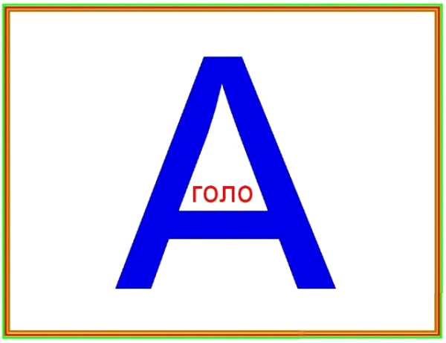

- ___________________________

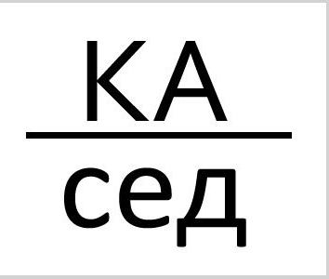

2.) _________________________

Задание в группах

1.)________________________

2.)___________________________

Задание на выбор  Содержание  1. Спишите. Подчеркните предлоги. Оцените свою работу. Бабочка села на цветок. Мышка живёт в норке. Зайчик спрятался под кустиком.  2. Спишите, выбирая подходящие предлоги. Оцените свою работу. Дети идут (в, на, из) школу. Мальчики весело играют (во, с, об) дворе. Я забрал братишку (от, с, из) детского сада.  3. Вставьте подходящий предлог. Спишите. Оцените свою работу. Осенью мы ходили … лес … грибами. Рыжики спрятались … листьями. Опята растут … старом пне. | Задание на выбор  Содержание  1. Спишите. Подчеркните предлоги. Оцените свою работу. Бабочка села на цветок. Мышка живёт в норке. Зайчик спрятался под кустиком.  2. Спишите, выбирая подходящие предлоги. Оцените свою работу. Дети идут (в, на, из) школу. Мальчики весело играют (во, с, об) дворе. Я забрал братишку (от, с, из) детского сада.  3. Вставьте подходящий предлог. Спишите. Оцените свою работу. Осенью мы ходили … лес … грибами. Рыжики спрятались … листьями. Опята растут … старом пне.

